Государственное бюджетное дошкольное общеобразовательное учреждение
детский сад №4
Московского района Санкт-Петербурга

Конспект урока литературы на тему «Посадил дед … тыкву»

подготовила
воспитатель
Беляева Алла Николаевна

г. Санкт-Петербург
2013

Сказка - пьеса в стихах «Посадил дед … тыкву»

(по мотивам русской народной сказки «Репка»)

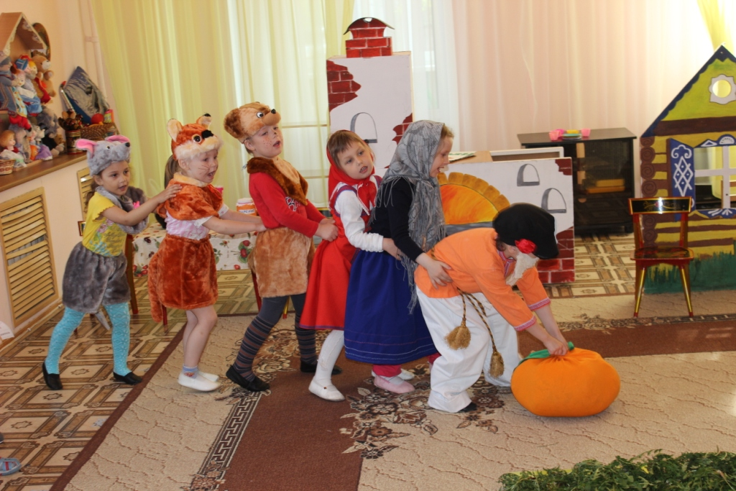
Автор: Беляева Алла Николаевна

Действующие лица:

-Рассказчик

-Дед Иван

-Бабка Марья

-Внучка Дарья

-Пес Барбос

-Кошка Мурка

-Мышь Норушка

На сцене создана картина обстановки деревенской избы. Дед Иван сидит на печи. Бабка Марья сидит на лавке, вяжет носки. Внучка Дарья «хлопочет» по дому. У домика-избы, у порога лежит пес Барбос. Мышь Норушка сидит в «норке».
(рассказчик в избе, знакомит зрителей с главными героями сказки)

РАССКАЗЧИК:
-В глухой малой деревушке, на краю лесной опушки,
Расскажу я Вам, друзья, жила-была одна семья:
Дед Иван с бабусей Марьей, и любимой внучкой Дарьей.
Из животных - верный пёс, был по прозвищу Барбос.
И, конечно, Мурка-кошка, хвост облезший был немножко
А в подполье той избушки, проживала мышь – Норушка
Мышь была пугливой, но неприхотливою.
Если холодно и сыро - спасал ее кусочек сыра.
Денёк солнечный и жарок - кусок яблочка - подарок.
Длиннохвостая малышка прикрывала норку крышкой.
Жили дружно, не тужили, в лес за ягодой ходили,
Дед рыбак был неплохой, угощал он всех ухой.
Баба Марья всех любила, кашу поутру варила.
Кашу геркулесовую, вкусную, полезную.
Всех на завтрак зазывала, ни о ком не забывала.
А по праздникам- кисель, доставался тоже всем.
Но, однажды, в день ненастный, дед кричит:

ДЕД ИВАН (кричит):
-Ах, я несчастный!
Надоел мне геркулес!
Рассержусь, уйду я в лес!
Из тыквы кашу мне вари, и ничего не говори…!

РАССКАЗЧИК:

-Сидит сердитый и кричит:

ДЕД ИВАН :(кричит)

-Пеки мне с тыквой калачи!

Не хочу с вареньем,

Дай тыкву от старения!»
БАБКА МАРЬЯ (разводит руки, недоумевает)

-Ничего я не пойму…, где же тыкву я возьму?

Чтобы кашу мне сварить, надо тыкву раздобыть,

Чтобы тыкву раздобыть, надо тыкву посадить.

Землю надобно взрыхлять, боронить и поливать.

Я стара, я не смогу!
ПЕС БАРБОС: (подбегает к бабке)

-Я, бабуля, помогу!

Вам послужит верный пес,

Ведь, не зря же я Барбос!

РАССКАЗЧИК:

-Мурка тоже не молчала, замяукала, урчала:

КОШКА МУРКА: (подбегает к бабке, мурлычет)

-Не расстраивайся, бабка,

Будет тыква сладкой-сладкой.

Я не буду долго спать,

Буду тыкву поливать…!

МЫШКА НОРУШКА : (вылезает из норки, подбегает к бабке)

-Я зерно Вам принесу,

За горою, там в лесу,

В заброшенном амбаре,

Возьму зерно я даром.

РАССКАЗЧИК:

-В этот день была суббота,

Но вовсю кипит работа.
(Дед, бабка, внучка, пес, кошка, мышь перед домом «сажают» тыкву, «копают», «боронят», «поливают»)
И уставшую артель дома сладкий ждал кисель.
Бабка Марья ведет всех после «посадки» тыквы в избу и наливает всем кисель.
(В это время рассказчик сбрасывает покрывало, под покрывалом-«выросшая» тыква, показывает на тыкву )

Светлым днем и темной ночью

Наливался овощ сочный.

Стала тыква в три обхвата!

То-то радостно ребятам!
(дед осматривает тыкву, доволен, обращается к бабке):

ДЕД ИВАН:

-Иди, бабка, вари щи! Буду тыкву я тащить!

Тыква здесь всего одна, ваша помощь не нужна!
( все участники уходят в избу, дед пытается вытащить тыкву)

РАССКАЗЧИК:

-Тянет дед и так, и сяк…не получается никак.

Стыдно деду…старость…, кто помог бы малость.
( дед вытирает лоб, оглядывается и кричит, зовет на помощь бабку)

ДЕД ИВАН:

-Ох, устал я, стар я…

Помоги мне, Марья!

(бабка спешит на помощь к деду)

БАБКА МАРЬЯ:

-Слышу, Ванюшка, бегу.

Тащить тыкву помогу!

(дед тянет тыкву, бабка ему помогает)

РАССКАЗЧИК:

-Дед за тыкву, бабка за деда…

Так промучились до обеда

Лишь вспотели - нету сил….

(бабка уговаривает деда, трогает его за плечо)

БАБКА МАРЬЯ:

-Дед, ты внучку попроси.

Нам она поможет, вытащим, быть может.

(прибегает на помощь внучка):

РАССКАЗЧИК:

-Увидала внучка их, мигом появилась,

И за бабкину юбчонку цепко ухватилась.
(внучка держит бабку за юбку)

ВНУЧКА ДАРЬЯ:

-Я спешила к вам на помощь, Помогу тащить вам овощ!

РАССКАЗЧИК:

-Отдохнув немного, рад был дед подмоге.

Тыква лишь качается – корнем упирается.

Будто бы смеется, никак не поддается.

Высунул из будки нос наш охранник пес Барбос:
(пес подбегает к деду, бабке, внучке)

ПЕС БАРБОС:

-Что случилось, внучка Дарья?

Кто расстроил бабку Марью?

Дед сердит, повесил нос,

Кто ответит на вопрос?»

(дед просит помощи у Барбоса)

ДЕД ИВАН:

-Помоги нам, пёсик верный ,

Тыкву вытянем, наверно.

Постарайся, потрудись,

Ты за внучку зацепись!»
(Барбос цепляется за внучку)

РАССКАЗЧИК:

-Пес рычит, старается. Опять не получается.

Тянуть тыкву нелегко, сидит корень глубоко.
(дед обращается к Барбосу)

ДЕД ИВАН:

-Видно, стар я, нету сил,

Ты бы Мурку пригласил…
(Барбос зовет на помощь кошку, кошка прибегает)

КОШКА МУРКА:

-Мур, мур, мур, а вот и я!

Рада видеть Вас, друзья!

Я пришла, спешу на помощь.

Впятером потащим овощ.
( кошка держится за Барбоса, пытаются вытащить тыкву впятером)
Раз, два, три, четыре, пять!
Ох, не вытащить опять…!»
(разводит руками, спрашивает у собравшихся)

БАБКА МАРЬЯ:

-Что же делать, как мне быть?

Кто поможет Маше?

Обещала деду я, что сварю я кашу.
(дед расстроен, отмахивается от бабки)

ДЕД ИВАН:

-Не попробую я кашу.

Плоха затея с тыквой нашей…

Всё! Пошли домой, старушка…

(пытается увести бабку в избу, в это время выбегает мышка и хватает за рукав деда)

МЫШКА-НОРУШКА:

-Стойте!

РАССКАЗЧИК:

-Пискнула Норушка.

МЫШКА-НОРУШКА:

-Долго наблюдала я, как Вы мучились, друзья.

Не расстраивайся, дед, будет каша на обед!

Что мала я, не смотрите, а покрепче зацепитесь.
(все тянут тыкву)
Поднатужимся опять! Раз! Два! Три! Четыре! Пять!
Поддается! Посмотри!
Взялись дружно: « Раз, два, три!»
(тыкву удается вытянуть, все радуются и становятся в полукруг около тыквы)

РАССКАЗЧИК:

-Радуется бабка, дед:

ДЕД ИВАН:

-Будет каша на обед!

БАБКА МАРЬЯ:

-Прежде – дружба! Вот урок!

Из тыквы будет сладкий сок!

ВНУЧКА ДАРЬЯ:

-Наша тыква - мягкий овощ,

Зрению окажет помощь!

ПЕС БАРБОС:

-Тыква всем необходима

При недостатке витаминов!

КОШКА МУРКА:

-Печеная и жареная, сырая, и отваренная!

МЫШКА-НОРУШКА:

-Работу сердца улучшает!

ВСЕ ВМЕСТЕ:

-Нашу сказку завершает!
(Представление завершается хороводом вокруг тыквы, при этом все напевают песню и пляшут ).
Песня
(водят хоровод вокруг тыквы)
Потрудились мы не зря,
День нелегкий был, друзья!
А теперь нас всех зовет
Вокруг тыквы хоровод. 2 раза
(дед приглашает на танец бабку)
Не стесняйтесь поплясать,
Деда, бабку приглашать,
(выходит танцевать внучка)
Внучка потанцуй чуть-чуть
Тебе нужно отдохнуть. 2раза
(Барбос приглашает кошку)
Песик, пригласи-ка, кошку,
Потанцуйте Вы немножко.
Веселятся все вокруг,
выходит танцевать мышка)
Выходи-ка, мышка, в круг! 2 раза
(все встают в полукруг)
Всех гостей благодарим
Всем: «Спасибо!» говорим.
(кланяются , машут рукой, прощаются со зрителями)
Спасибо за внимание,
До скорого свидания! 2 раза

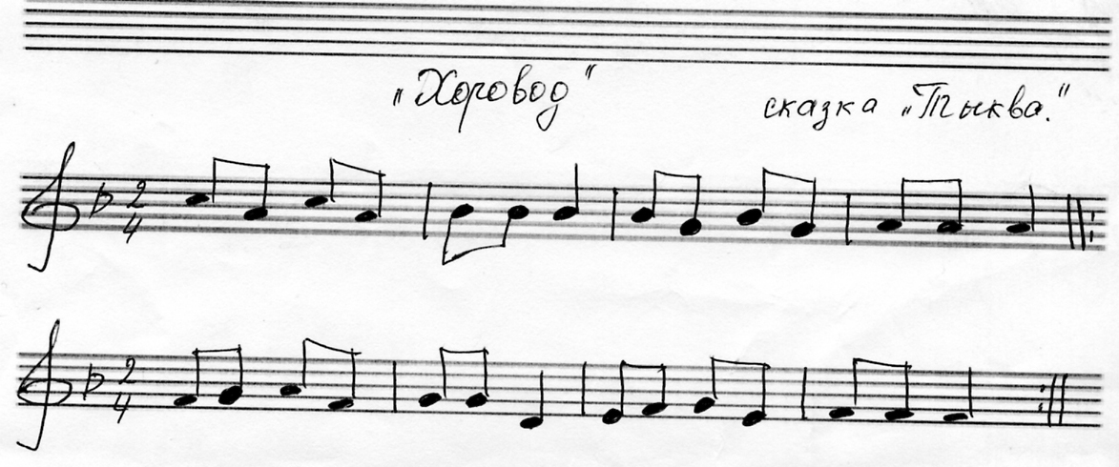

Использованные материалы:
- Сказка авторская, фото из личного архива А.Н. Беляевой.
- Нотная подборка музыкального руководителя ГБДОУ №4 Меликян М.С.

